实验报告
课程名称： 光电信息科学与工程导论 实验类型：验证型/探究型实验
实验项目名称： 光电检测认知实验
专业：光电信息科学与工程
预习日期： 2020 年 5 月 23日
装订线

一、实验目的（三个实验部分各用一句话总结即可）
红外测温与红外热成像：了解红外测温与热成像原理，认识红外测温与热成像装置
激光侦听：了解激光侦听原理，认识激光侦听简易装置
激光测距与激光雷达：了解几种激光测距原理，使用几种激光测距装置

二、实验原理（用自己的语言简单，定性表述清即可。减少复制粘贴）
红外测温与红外热成像：因为黑体辐射，物体都会辐射电磁波，地球上物体（包括人类）的温度所辐射的电磁波大都在红外波段，接收到物体的红外信号经过处理即可知道物体的温度甚至可以绘制热图像；

激光侦听：声音通过空气振动传播，墙面等也会因为声音传播而产生微小振动，利用墙面反射的激光收集这种振动的信息，经过处理就可以得到被侦测声音

激光测距与激光雷达：三角测距法是根据不同距离物体反射激光光斑在线性CCD阵列上的位置不同计算出距离；相位测距法是根据调制后的激光，不同距离反射回的激光相位差不同，来计算出距离；脉冲法直接根据光速和反射时间计算距离。

三、实验器材
红外测温与红外热成像：点式红外测温仪、FILR Tau系列红外热成像仪、接触式测温仪
激光侦听：激光侦听实验套件（包括激光器、光电探测器、激光侦听仪）
收音机、木箱
激光测距与激光雷达：SLAMTEC RPLidar S1激光雷达、Benewake TFmini激光雷达发射/接收组件、示波器、光电池（作为光电探测器）带刻度的导轨反射镜、分数镜等

四、实验步骤
红外测温与红外热成像：1.用红外测温仪靠近（距离约3-5cm）额头测量体温。确认体温是否正常。
2.在不同距离（3cm-2m）上测量手腕处的温度，记录是否有较大差异。
3.分别测量两种发射率差异大的物体，与接触式温度计的结果比较。随后根据材料调节测温仪上的“发射率”参数，对比测量结果。
4.思考红外测温需要注意的事项。
5.用红外成像仪拍摄图像，分析距离的远近等因素对测量结果的影响。
6.探究红外热像仪在大范围监测体温时出现很大误差的可能原因。

激光侦听：1.先将光电探测器与激光侦听仪连接。
2.在挡住出光口的情况下接上半导体激光器专用电源，并打开。
3.用激光照射箱体上的镜子。将光电探测器放置在距箱体2米左右，调整激光器或者箱体，使得反射光束能照射到光电探测器的接收面上。
4.将扬声器连接到侦听仪上。敲击箱体，扬声器应当能发出还原后的敲击声。如果无法听到，需继续调节光电探测器位置，如右图所示。
5.将收音机打开，放入箱体内。此时应能在扬声器中听到收音机的声音。依次调节激光器和光电探测器的位置、角度，调节到声音最清晰的情况。
6.拉开光电探测器和箱体之间的距离，直到无论如何调节都无法听到声音，记录下最大测量距离。

激光测距与激光雷达：1.阅读SLAMTEC RPLidar S1激光雷达说明书。
2.将RPLidar S1激光雷达连接电脑，正确测量实验室点云数据。
3.导出点云数据，分析数据，估计实验室的面积。
4.结合实验室提供的带刻度导轨、挡板等，设计实验方案估计激光雷达的最小测量距离和测量精度。
5.条件允许时，可以到室外走廊测试激光雷达的最大测量距离。
6.利用示波器、光电二极管等元器件，搭建光路，尝试对TFmini激光雷达的收发组件进行测试。（光电二极管连接信号放大电路作为光电探测器）
7.通过示波器的发射激光波形或其他波形，探究其测距方式。

五、实验结果与分析

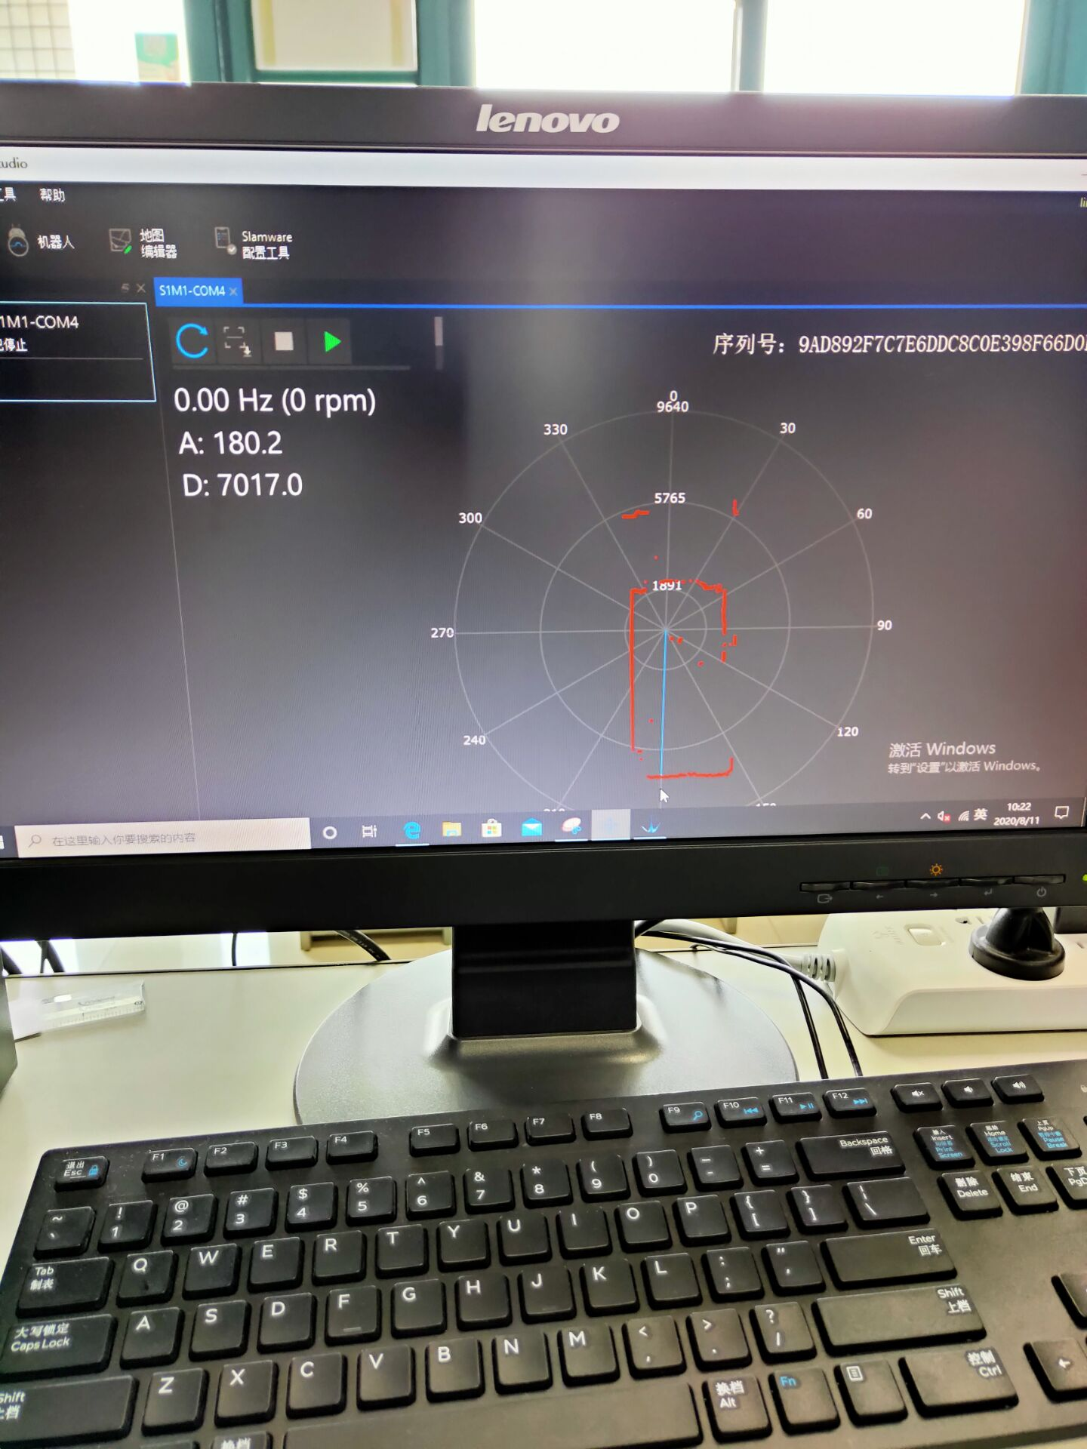

1.激光雷达

激光雷达测出教室长4279mm，宽9238mm，估算面积为39529402mm²，约为40平方米。

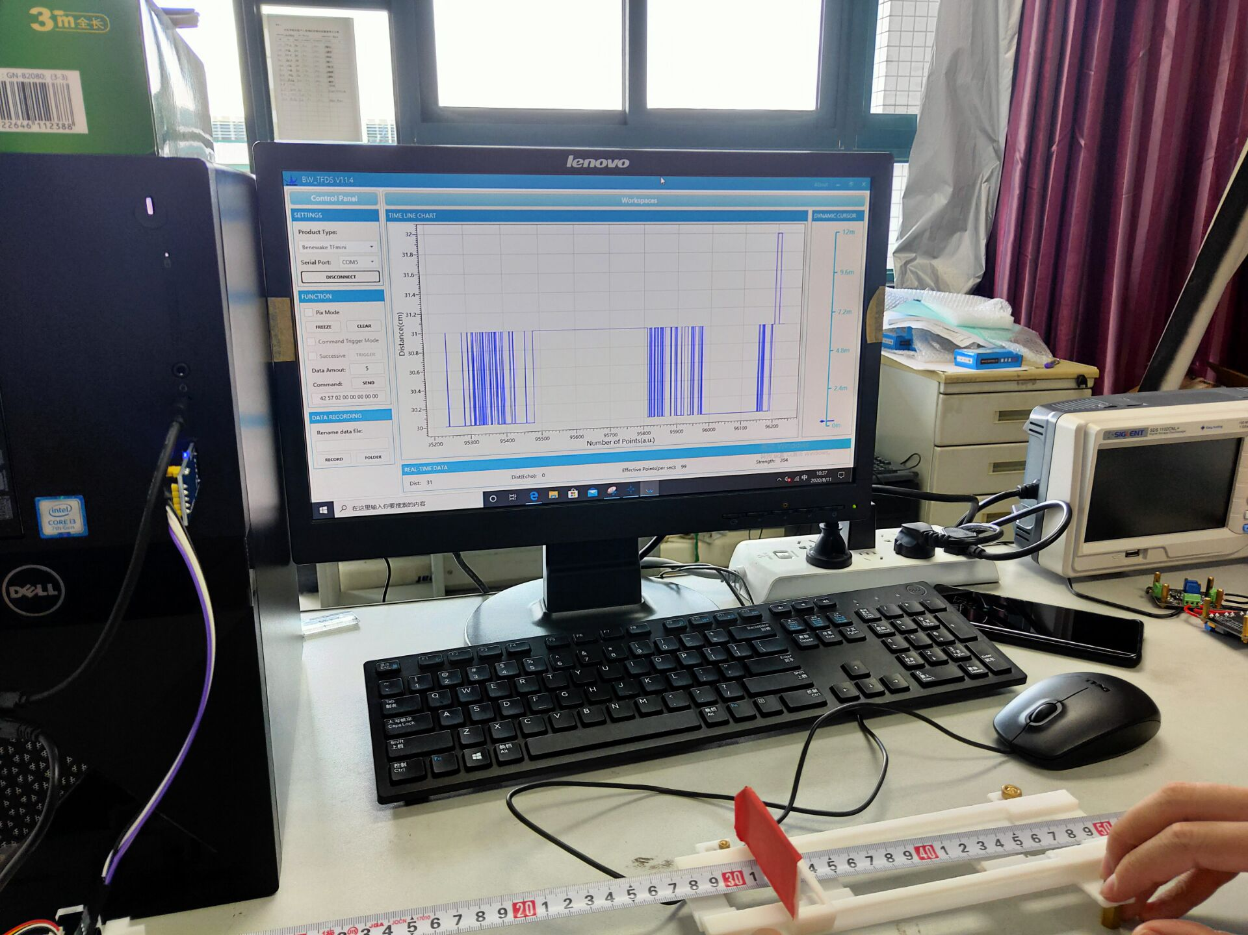

精度：根据我们的实验，该雷达的最短距离为30cm，在接近30cm时，测量结果会出现较大偏差，30cm后，精度逐渐升高。

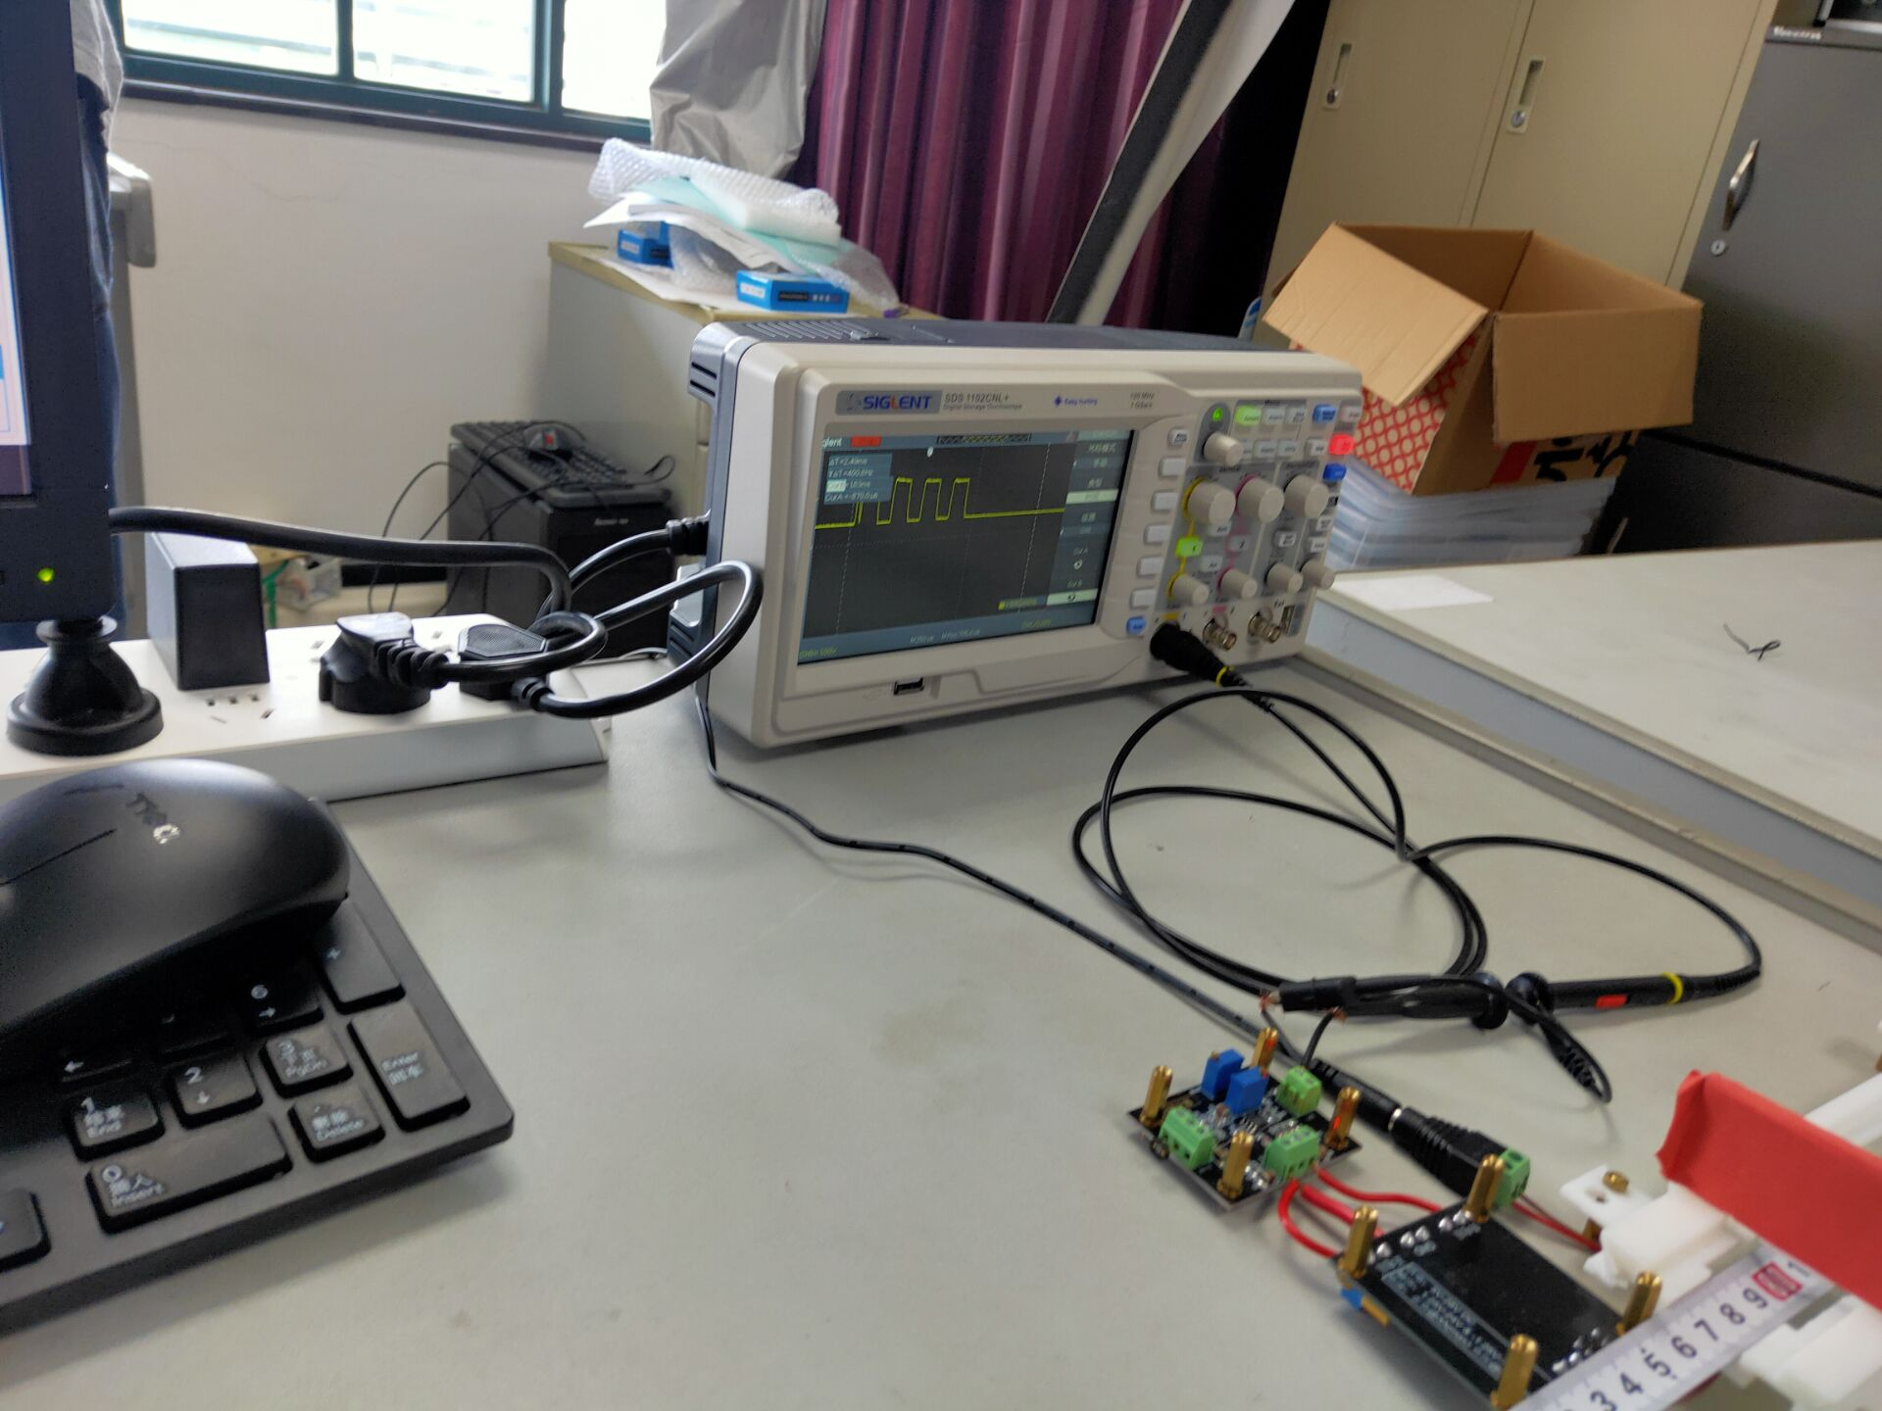

通过光电传感器，我们研究该激光雷达发射的信号，该雷达发射频率为100hz，每次发射4个脉冲，推测测距方式应该为脉冲法。

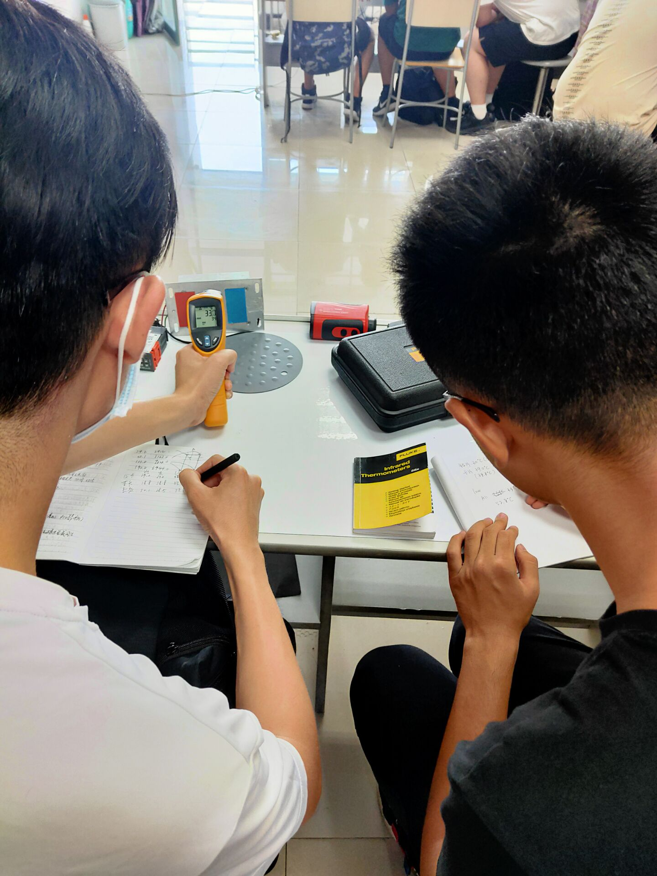

- 红外测温
红外测温我们研究了4个方面，环境的影响，距离的影响，物体发射率的影响，自身发射功率的影响。

环境：在空调室内，测体温为34.7℃，室外，体温显示为35.6℃，可见环境温度对测量有影响。

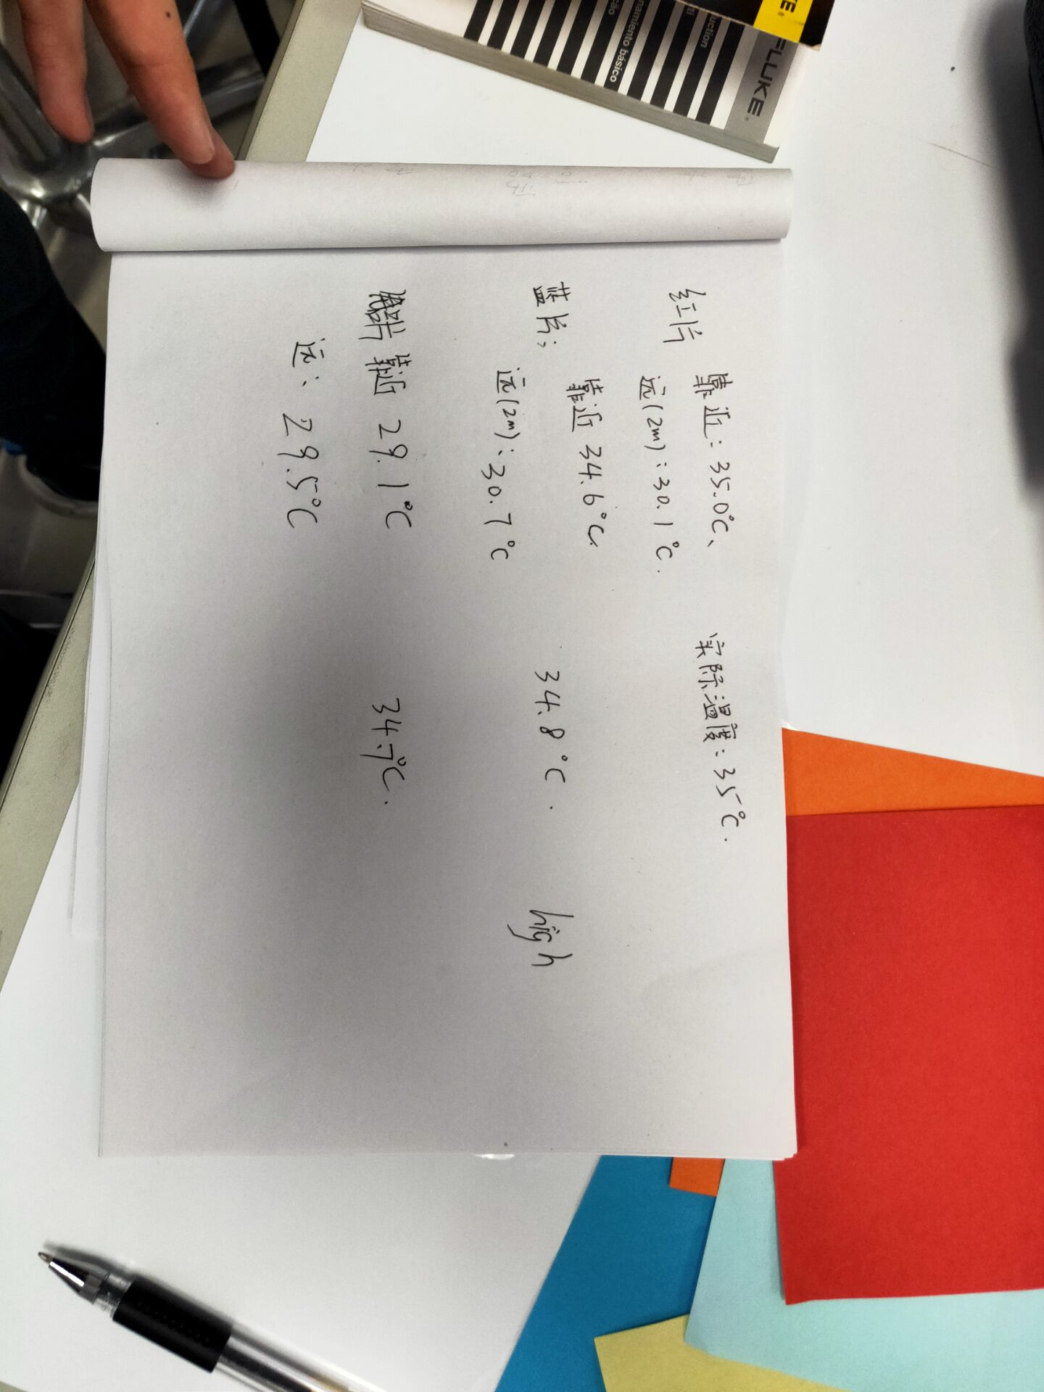
距离：近距离5cm左右时，测得目标物体温度为29.8℃，远距离约为2m时，测得目标物体温度约为28.7℃。可见距离有影响。

物体发射率：在控制实际温度为35℃时，测得纸片温度为34.6℃，铝片温度为29.1℃，可见，低发射率的物体测得温度会偏低

发射功率：发射功率设为low时，测得29.0℃，mid时，测得32℃。可见，提高发 射功率有助于提高测量精度。

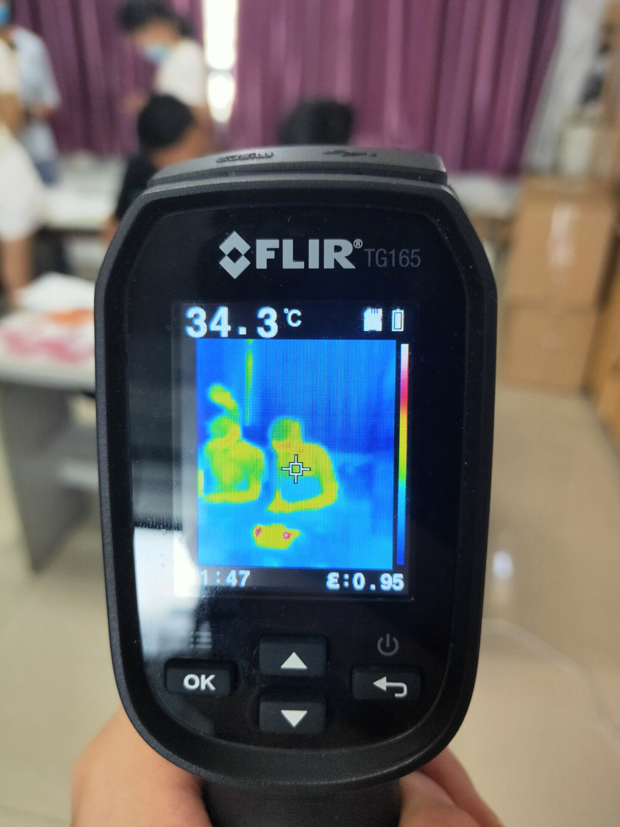

- 热成像
距离：远离，测得人温度为34.3℃，靠近， 测得35.1℃。
环境：室内34.3℃，室外39.6℃.环境因素 影响较大。

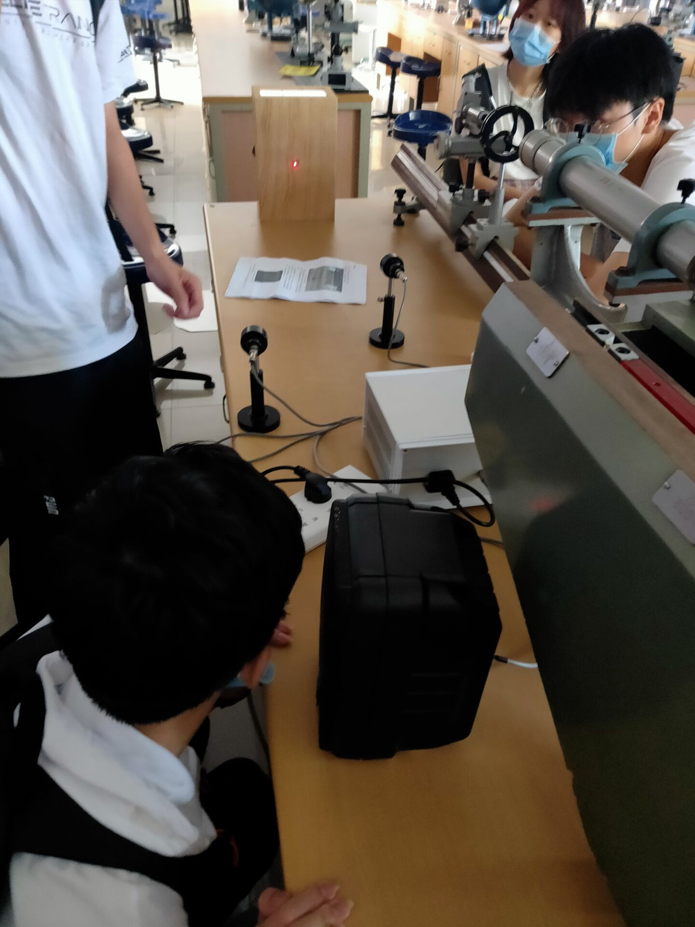
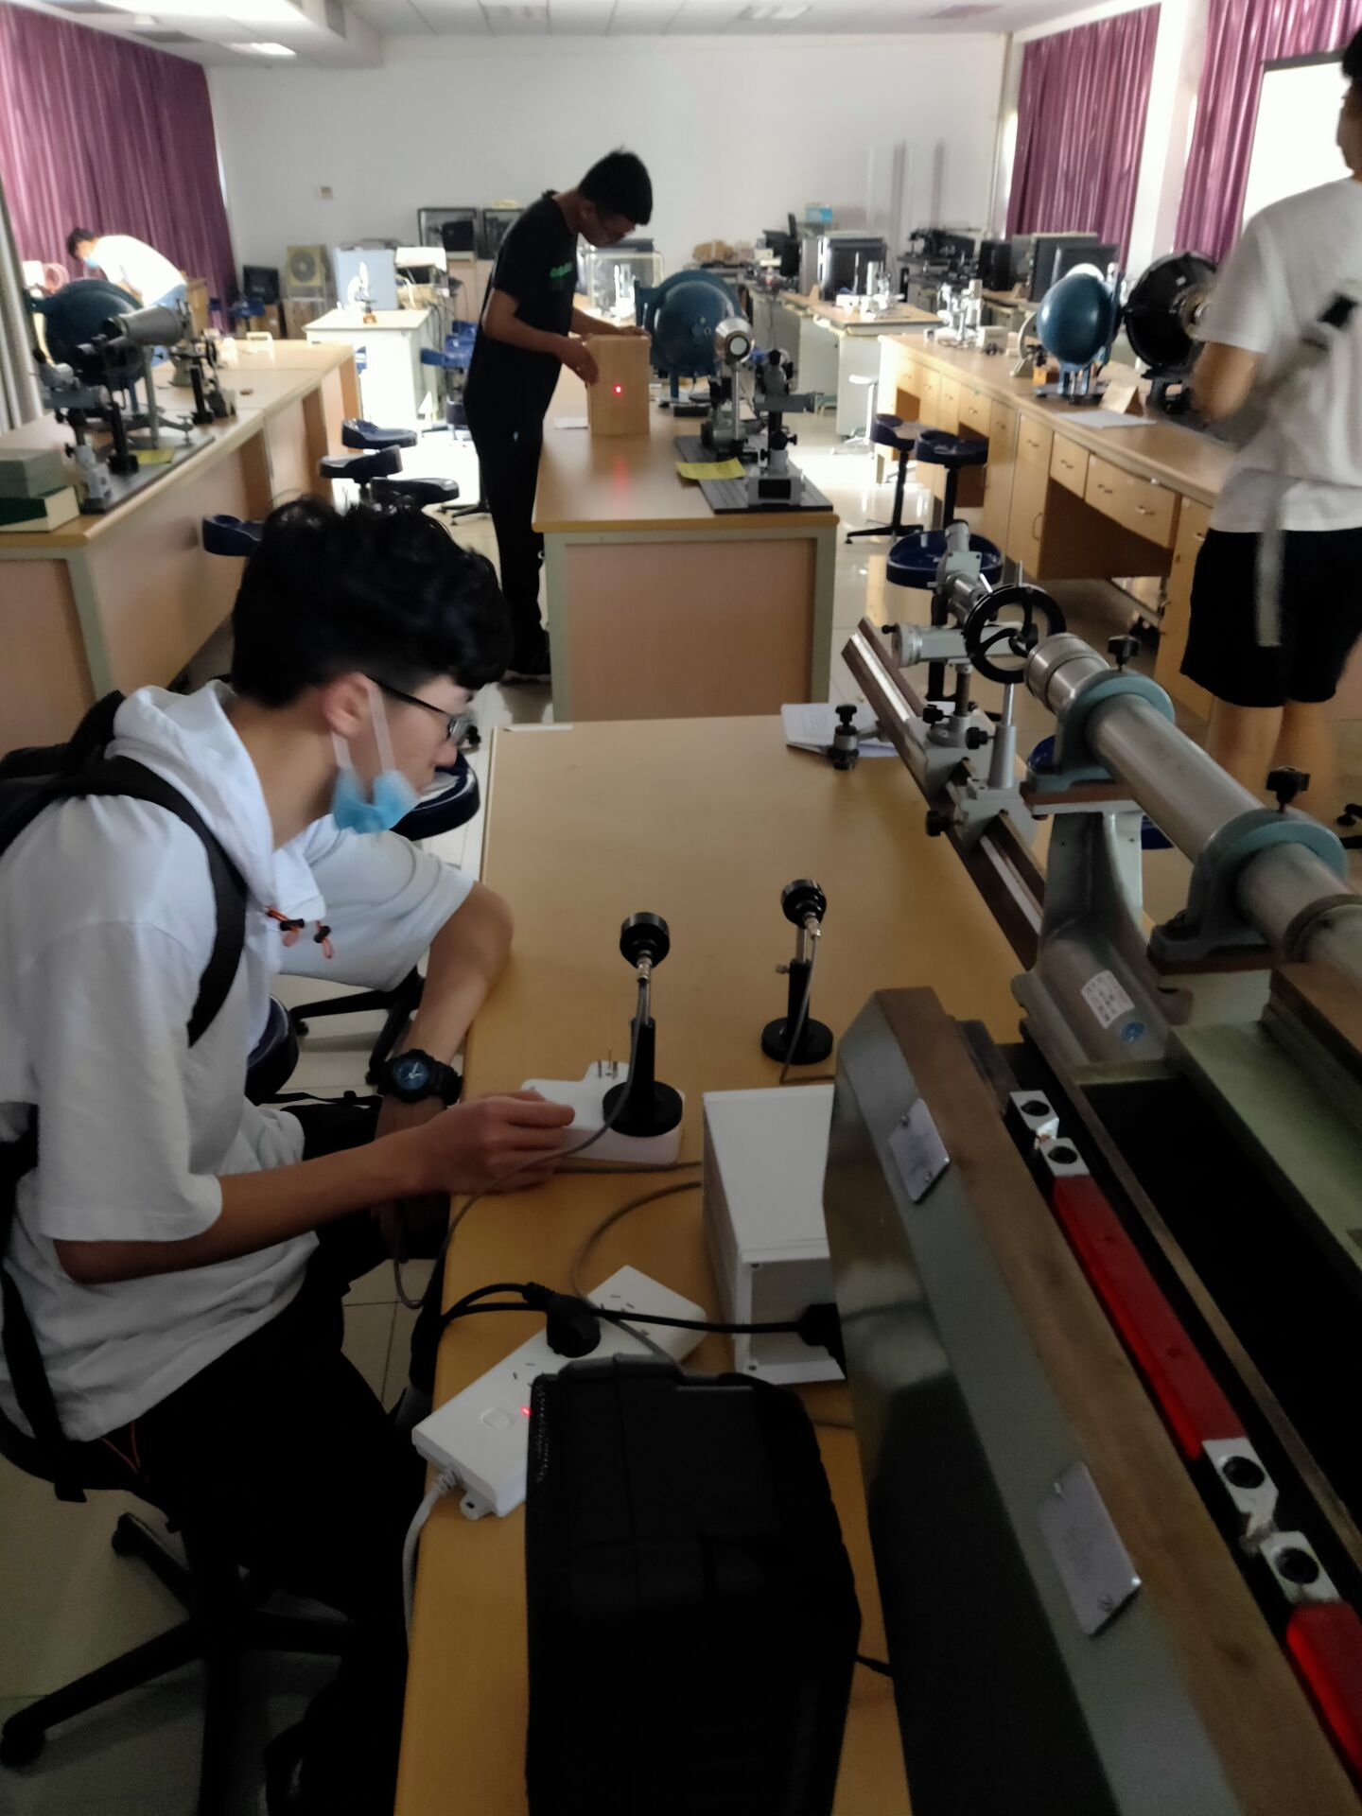
4.激光侦听
距离为半桌子时，声音较小，激光正对接收器有杂音，我们调整到其略偏。可以听到较小的收音机声音。
距离为一桌时，得到的声音效果更好，音量更大更清晰了，距离为两桌时同样。我们推测其监听距离应该不能小于1m。

六、实验思考与分析
- 机械式激光雷达由于需要很多机械运动部件，成本较高。你认为有什么办法降低成本，提出你的想法（合理即可，不要求正确）。如果没有想法，也可查找资料，简要写出工业上的解决方案。
①用硬件成本较低的固态激光雷达代替传统机械式激光雷达，固态雷达由于使用半导体控制激光方向，没有许多机械运动部件，可以降低硬件成本。
②多传感器，如配合彩色摄像头定位；

- 红外测温（热成像）安全快速，但在哪些情况或使用环境下可能会出现很大误差？结合课件中的提示，也可自行查阅更多材料，给出你认为导致红外测温和热成像误差的2-3个原因。
①距离过远会增大误差；
②被测物体和雷达之间的空气温度；
③被测物表面的杂物（如化妆品）会影响其发射率；

- 结合课件提示，定性写出激光侦听的过程，或者说物理量转化过程。（比如如下形式：声音引起空气振动——引起玻璃振动——引起xx物理量变化——……——还原出待侦听的声音）
空气中的声波→玻璃振动→玻璃反射的激光反射角改变→探测器感光量改变→产生电信号改变→通过分析电信号变化的频率等信息→还原出待侦听的声音

七、收获与感想体会（空白，实验后补充）
本实验共三个部分，激光侦听，红外测温，激光雷达。红外测温实验中，我们上手探究了红外测温仪和热成像仪，对于测温的影响因素有了新的认识，在最近发挥大用处的红外测温技术，对于了解它的原理是很有意义的。激光雷达实验中，我们接触到了一种激光雷达，研究了它的原理和精度，初步认识了激光雷达技术。激光侦听技术，本以为是十分复杂的技术，但实际上手发现十分简单好用，得到的声音效果也十分好，我们对其的认识进一步增加了。

八、建议与意见（空白，实验后补充）
我个人感觉首先是实验设备有点紧张，每个组做完后需要等别的组空出设备，激光侦听实验只有一套设备能用，即使多个组一起实验，也有许多小组不能做到这个实验。其次，可以适当限制一下每个小组实验的时间，一共两节课，4个实验，不能让某个组做一个实验超过一节课，不然大家的效率都低了。当然，对于认知实验来说，这些设备只要亲自接触一会儿，应该就会有收获。

备注：实验报告只需在预习报告的基础上增加实验结果与分析，实验收获与建议即可。

